EK-3
SICAK GAZ ÜRETECİ BİLGİLENDİRME DOKÜMANI

SICAK GAZ ÜRETECİ HAKKINDA GENEL BİLGİLENDİRME
Sıcak Gaz Üreteci (SGÜ), Yarışma Komitesi tarafından yarışmacı takımlara sağlanacak olan piroteknik kapsüldür. Kurtarma sisteminde piroteknik malzeme kullanarak belirli bir kapalı hacmi basınçlandırmak isteyen takımlar yarışma şartnamesi gereğince Yarışma Komitesi tarafından sağlanan sıcak gaz üreteçlerini kullanmak zorundadır.
Takımların, SGÜ’deki piroteknik malzemesine müdahale etmemesi gerekmekte olup hazır ürün (kapsül formunda) olarak kullanılacaktır.
SGÜ’nün kütlesi 78g +- 5g’dır.
Takımlar sistemi cıvata yardımı ile montajlayacak ve sıcak gaz üretecini aktifleştirmek için üreteç üzerinde bulunan bağlantı noktalarına gerilim uygulayacaklardır. Takımların kablolama ve cıvata bağlantısı hariç herhangi bir işlem yapmasına gerek kalmayacaktır.

SGÜ BAĞLANTI ARAYÜZÜ
SGÜ iki ana kısımdan oluşmaktadır; bağlantı ara yüzü ve piroteknik kapsül kısmı. Bağlantı ara yüzü sayesinde (SGÜ üzerindeki klips) montajı yapılabilecektir. Takımların sadece bağlantı ara yüzünü roketlerine civata ile bağlamaları mekanik bağlantı için yeterli olacaktır, sonrasında kapsül klips yardımı ile ara yüze bağlanabilecektir. Kapsülü aktifleştirmek için iki (2) adet kablo ile kapsüle bağlantı yapılacaktır.
SGÜ’nün montajlanmış hali Şekil 1’de gösterilmiştir. Burada kapsülün alt kısmında olan klips ara yüzdeki karşılığına oturacak ve montaj tamamlanacaktır.
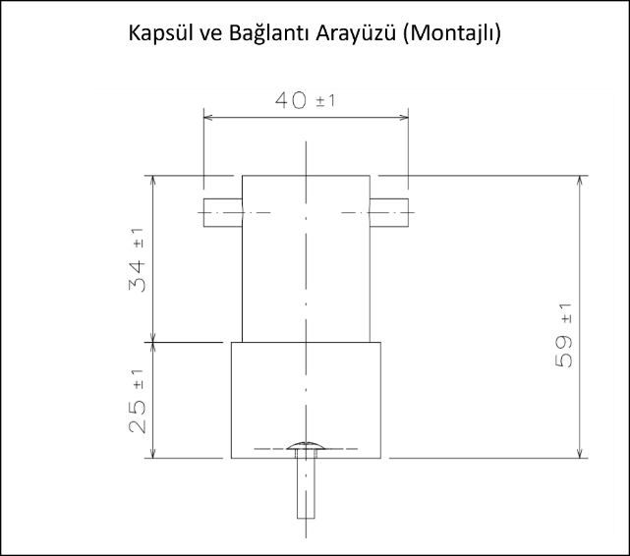
Şekil 1. SGÜ ve Bağlantı Ara Yüzü (Montajlı)
Piroteknik kapsülün görüntüsü Şekil 2’de paylaşılmıştır. Burada 1 numara ile gösterilen kısımlar Piroteknik malzemenin aktifleştirilmesi için kullanılacaktır. Takımlar sistemlerinden gelen kabloları bu noktalardan bağlayarak elektriksel bağlantı sağlamış olacaklardır.
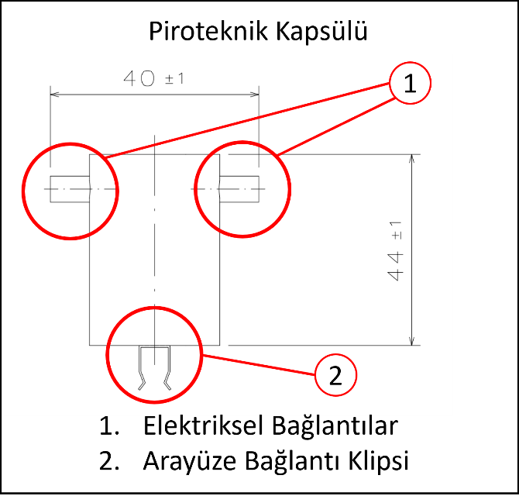
Şekil 2. Piroteknik Kapsülü
Piroteknik kapsülün altındaki klips yardımıyla bağlantı ara yüzüne oturtulması sonucu montaj tamamlanacaktır. Piroteknik kapsülün oturacağı bağlantı ara yüzü Şekil 3’te gösterilmiştir. Bağlantı ara yüzünün altında, takımlar ara yüzü sistemlerine kolaylıkla montajlayabilmeleri için bir delik olacaktır. Bu delik M4 bir cıvatanın geçeceği şekilde hazırlanmıştır. Söz konusu bağlantıda cıvata tipi mercimek başlı olarak tercih edilmelidir.
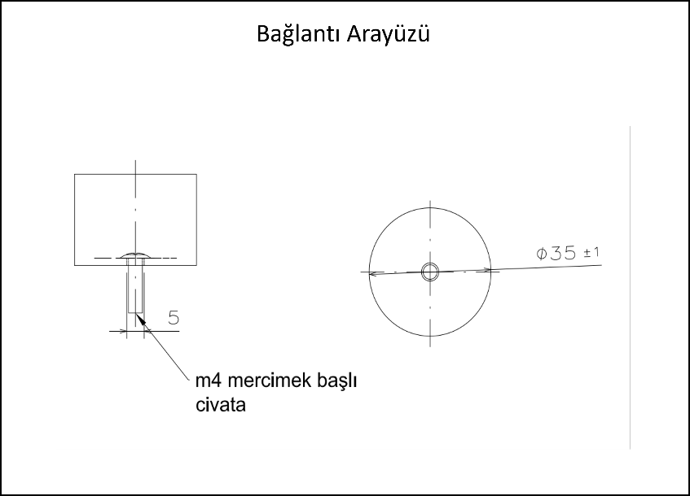
Şekil 3. Bağlantı Ara Yüzü

SGÜ AKIM DEĞERLERİ
Sıcak Gaz Üreteci akım grafikleri Şekil 4, 5, 6 ve 7’de paylaşılmıştır.
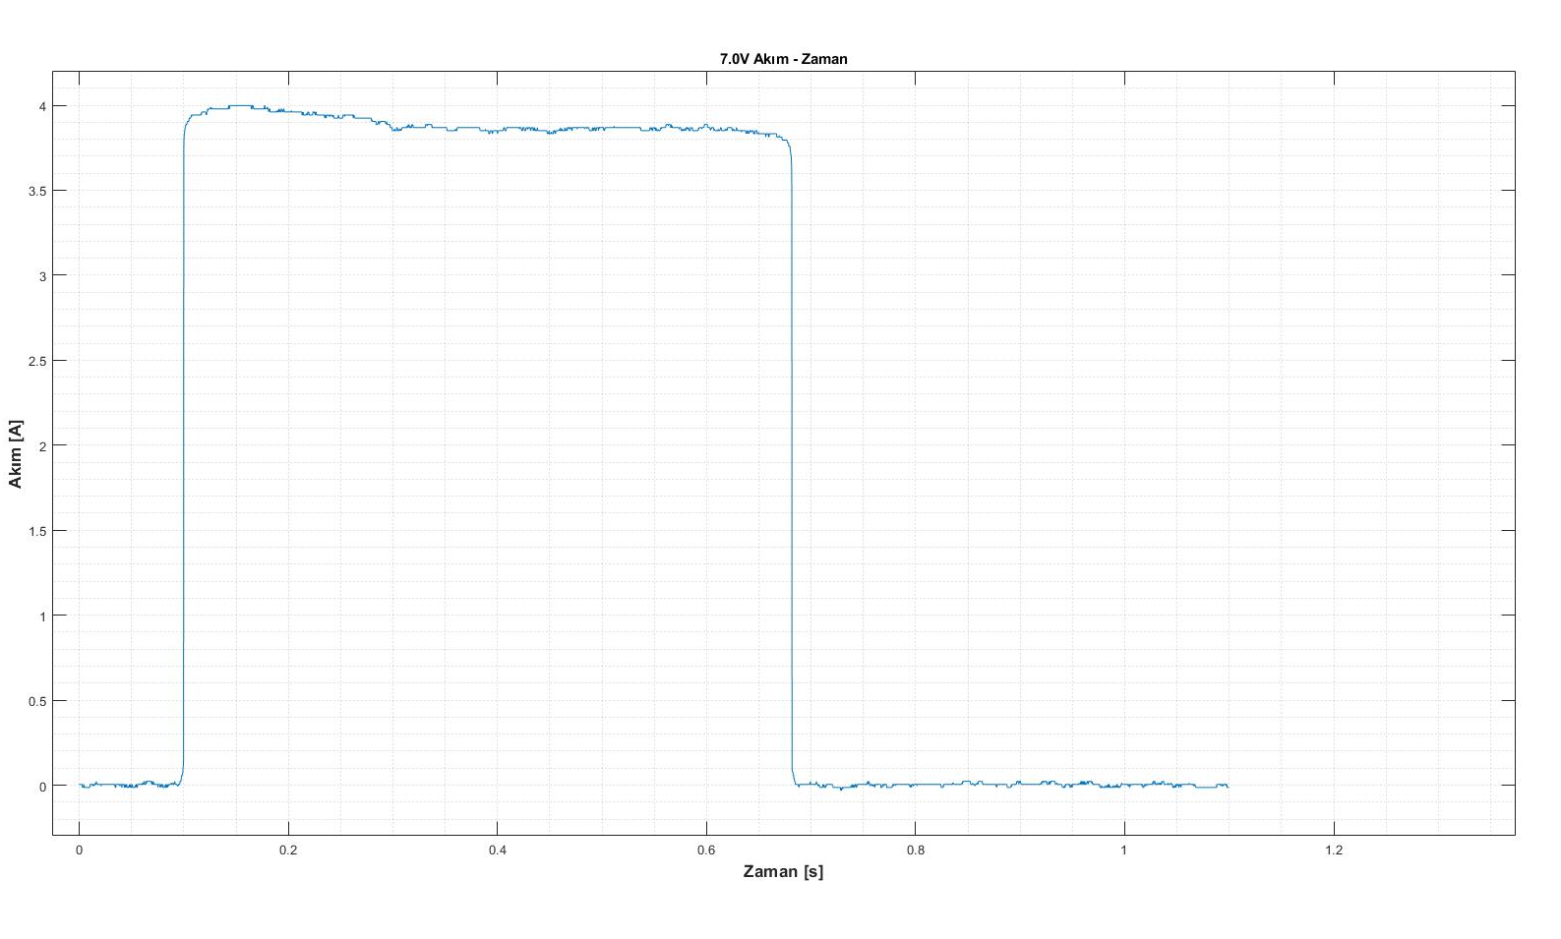
Şekil 4. 7V gerilim altında akım grafiği

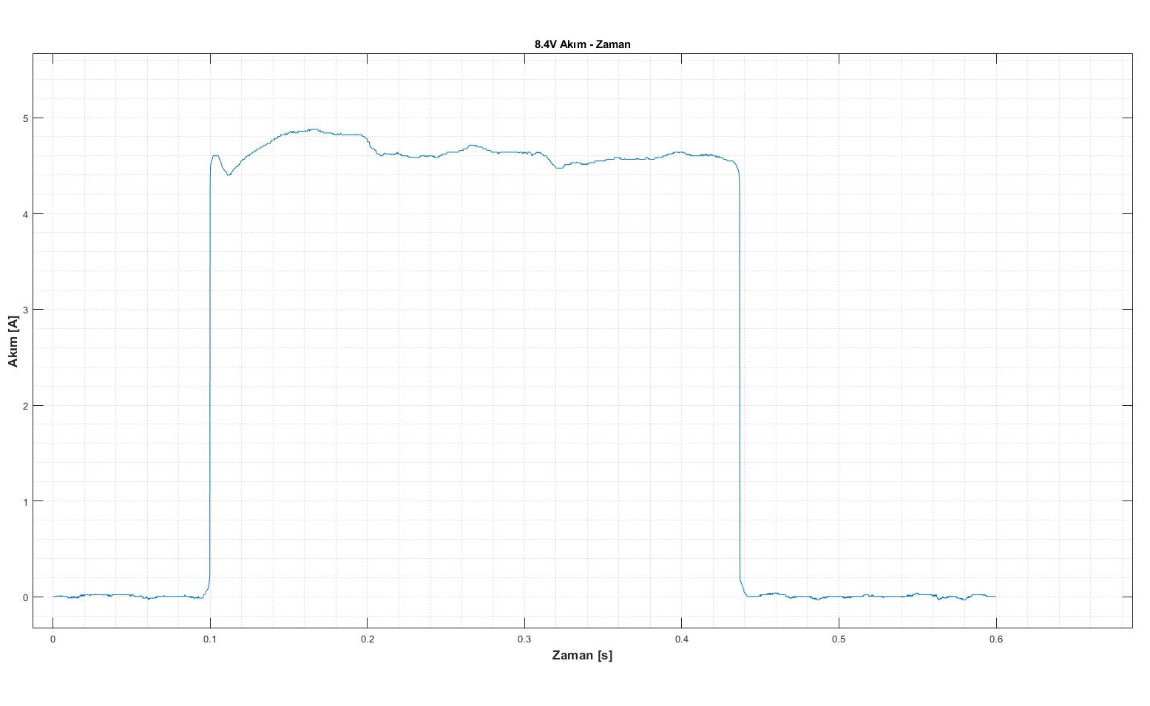
Şekil 5. 8.4V gerilim altında akım grafiği

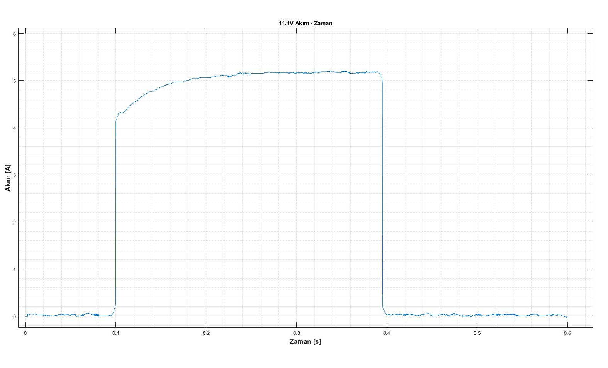
Şekil 6. 11.1V gerilim altında akım grafiği

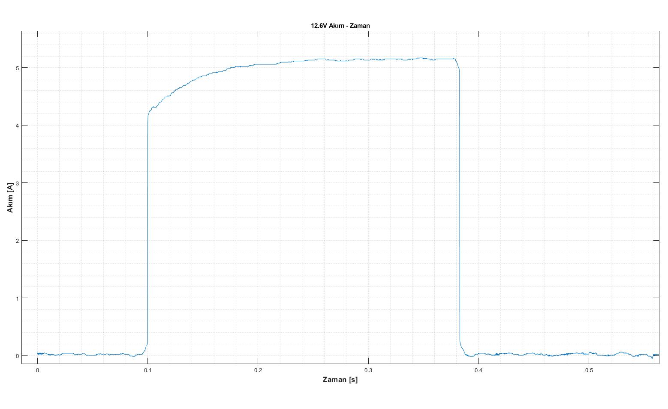
Şekil 7. 12.6V gerilim altında akım grafiği

SGÜ BASINÇ DEĞERLERİ
SGÜ’nün 1 litrelik kapalı kontrol hacmi içerisinde aktifleştirilmesi sonucu ortaya çıkan basınç grafiği Şekil 8’de paylaşılmıştır.
